Ufficio Diocesano di Pastorale Familiare
Artigiani dell’Amore
Tema del giorno: “La Tenerezza, dono inestimabile per noi”
- Preghiera: Quando ti amo
Se non condivido la tua vita, la mia si complica.
Se non ti cammino accanto, mi affatico.
Se non ti comprendo, mi confondo.
Se ti ferisco, mi sento lacerato.
Se ti escludo, perdo le mie radici.
Se ti trascuro, mi sento ingiusto.
Se non percorro la tua strada, smarrisco la mia.
Ti ascolto e mi ritrovo più saggio.
Ti ringrazio e divento più ricco.
Ti parlo e guarisco le mie ferite.
Ho fiducia in te e cresce la mia speranza.
Ti accarezzo e mi sento appagato.
Mi consegno a te e mi sento protetto.
Ti stimo e sento di valere.
Ti guardo con purezza e comprendo ciò che è sacro.
Ti sono fedele e mi sento genitore affidabile.
Cerco la tua anima e trovo la mia.
Cerco di essere più degno per te e mi sento degno di Dio.
Prego per te e Dio mi sorride.

- Ascolto della Parola di Dio
Dal Libro della Genesi (2,18-25)
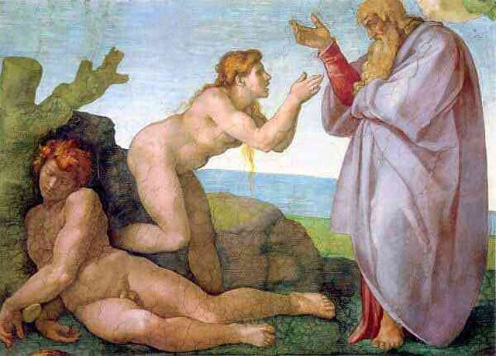
¹⁸ Poi il Signore Dio disse: «Non è bene che l'uomo sia solo: gli voglio fare un aiuto che gli sia simile».
¹⁹ Allora il Signore Dio plasmò dal suolo ogni sorta di bestie selvatiche e tutti gli uccelli del cielo e li condusse all'uomo, per vedere come li avrebbe chiamati: in qualunque modo l'uomo avesse chiamato ognuno degli esseri viventi, quello doveva essere il suo nome.
²⁰ Così l'uomo impose nomi a tutto il bestiame, a tutti gli uccelli del cielo e a tutte le bestie selvatiche, ma l'uomo non trovò un aiuto che gli fosse simile.
²¹ Allora il Signore Dio fece scendere un torpore sull'uomo, che si addormentò; gli tolse una delle costole e rinchiuse la carne al suo posto.
²² Il Signore Dio plasmò con la costola, che aveva tolta all'uomo, una donna e la condusse all'uomo.
²³ Allora l'uomo disse:
"Questa volta
è osso dalle mie ossa,
carne dalla mia carne.
La si chiamerà donna,
perché dall'uomo è stata tolta".».
²⁴ Per questo l'uomo abbandonerà suo padre e sua madre e si unirà a sua moglie e i due saranno una sola carne.
²⁵ Ora tutti e due erano nudi, l'uomo e sua moglie, ma non ne provavano vergogna.
- Commento
Cos’è la tenerezza se non un sentimento profondo col quale vogliamo comunicare l’intensità e la delicatezza del nostro amore verso le altre persone? La tenerezza nella lingua ebraica viene espresso con il termine Rehamim che esprime “l’attaccamento istintivo di un essere ad un altro. Questo sentimento, secondo i semiti, ha sede nel seno materno” (Dizionario di teologia Biblica, Marietti).
Per questo, la tenerezza, oltre ai sentimenti, include anche delicate e intense espressioni del corpo, come le carezze, gli abbracci, i baci, che conducono al contatto fisico dei corpi. Pensiamo anche, all’attrazione dei corpi nell’amore, all’importanza dei gesti di tenerezza nella vita quotidiana del matrimonio.
Potremmo allora dire che la tenerezza resta una componente emotiva e carnale di tutta la nostra vita e che si manifesta nei segni della corporalità e della sua fisicità.
Nella Bibbia c’è dalla creazione fino ai vangeli, una costante attenzione degli autori ad esprimere, con parole e gesti, l’atteggiamento tenero ed affettuoso di Dio.
Possiamo rileggere con emozione, in Genesi 2 - il testo più arcaico dell’autore jahvista- quando Dio ha pensato alla creazione dell’uomo e della donna.
È un concentrato di “tenerezza divina” unita alla creatività dell’autore sacro.
Dopo il testo Elohista del capitolo primo, dove Dio crea l’uomo a sua immagine e somiglianza (Gen 1, 26), ora in questo capitolo 2 si notano forme di un linguaggio che ricorda mitti antichissimi. L’autore ci pone di fronte a un racconto colorito e popolare, dove Dio appare come un padre, un Dio assolutamente vicino e concreto che sta all’origine della storia umana.
Creare dunque è l’atto più grande di Dio, è il gesto più alto di tenerezza nei confronti dell’umanità. Il libro della Genesi, ci porta a fare un viaggio dentro il cuore di Dio, dentro la tenerezza di Dio.
Dio Per amore, e semplicemente per amore verso le sue creature – ci ricorda l’autore biblico- crea con la forza della sua parola: “sia la luce, e la luce fu…” (Gen 1,2). E in questo modo prepara per la sua creatura più amata – l’uomo- l’universo, il mondo le piante, gli animali, i fiumi ecc.
Ecco come Dio manifesta la sua tenerezza nei nostri confronti: creando. Dio è sempre innovativo, mai noioso e sempre dinamico; ci sorprende sempre con un bel tramonto magari in montagna oppure al mare; con le montagne innevate d’inverno e con una bella montagna da visitare magari d’estate.
E ancora, la tenerezza di Dio è così forte per le sue creature che nel giorno della creazione inventa l’artigianato, diventa in quel momento stesso l’artigiano dell’amore: diventa vetraio (come le maestranze del vetro devono soffiare incessantemente per creare l’opera, così anche Dio soffiando sull’uomo la sua Ruah creatrice, dona all’uomo un alito di vita. Poi diventa anche scultore (plasma l’umo con polvere dal suolo). Infine diventa anche giardiniere (“pianta nell’Eden un giardino e fece germogliare ogni sorta di alberi graditi alla vista” Gen 2,7-8)
"Questa volta
è osso dalle mie ossa,
carne dalla mia carne.
La si chiamerà donna,
perché dall'uomo è stata tolta".
Questa è la radice di quel sentimento di tenerezza che accompagna l’uomo e la donna per tutta la storia dell’umanità. Un sentimento carnale, che fin dall’origine è posto come evento intercorporale
Infine la tenerezza si rende visibile e reale quando ci scopriamo fragili nella nostra umanità: “Ora tutti e due erano nudi, l'uomo e sua moglie, ma non ne provavano vergogna”. quando scopro che l’altro ha bisogno di me, quando scopro la nudità dell’altro/a (fragilità) allora l’amore prende corpo, l’amore prende prende forza.
- Testimonianza
- Alcune domande
- Avendo ascoltato la riflessione mi chiedo: per me che cosa vuol dire essere tenero? Ne parlo poi con la mia moglie/ il mio marito.
- Come esprimo i miei gesti di tenerezza?
- Quali sono i gesti di tenerezza che ho piacere di ricevere?
____________________________________________________________________________________________________________________________________________________________________________________________________________________________________________________________________________________________________________________________________________________________________________________________________________________________________________________________________________________________________________________________________________________________________________________________________________________________________________________________________________________________________________________________________________________________________________________________________________________________________________________________________________________________________________________________________
- Padre Nostro

